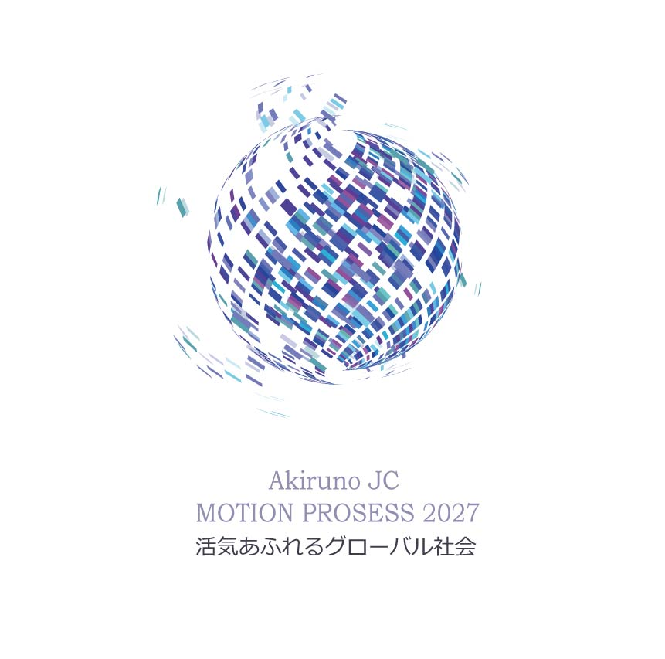

はじめに

近年の少子高齢化社会の進行や人口減少社会の到来、また地球温暖化をはじめとする環境問題の深刻化など、取り巻く状況は日々急速に変化しています。そして、経済のグローバル化が進展し国際競争が加速するなか、２０２０年には東京オリンピック・東京パラリンピック開催など、この先の地域社会発展にとって異なる文化との共存・共助はとても重要な課題ともいえます。

　１９９５年、２１世紀に向けて広域的視点に立った都市づくりのもと、秋川市・五日市町が合併し、このあきる野市が誕生しました。その後、地域一体化の動きが活発化し、モータリゼーション・交通網が進展、商業の発展も進み、この地に多くの人々が訪れるようになりました。このような時代の変化を経て、いまここに立っている私たちは、これからさらに移りゆく時代をどのように乗り切っていくか、どう進んでいくべきか、いま一度考えることが必要なのではないでしょうか。

【あきる野青年会議所２０年代運動指針（２０１７年～２０２７年）】

　秋川流域を愛し、未来の夢を描く熱き青年たちが集い、１９９７年４月１５日あきる野青年会議所が誕生しました。その想いと情熱は脈々と受け継がれ、今から１０年前『あきる野青年会議所１０年代運動指針』という未来への方向を定め、知力と活力の溢れる社会を創造するという大きな目標のもと、地域発展のため運動を展開してきました。

そして、今年度２０周年という節目の年となったいま、１０年代運動指針よりさらなる変革を求め、新たな道標と共に、この変わりゆく社会の中で求められる運動を展開し、想い描く未来の実現に向かって『あきる野青年会議所２０年代運動指針』を掲げ、新たな一歩を踏み出していきます。





【１０年後の未来に向けて】

　先駆者のたゆまぬ努力により、今を生きる私たちは豊かな暮らしをしています。その努力を絶やすことなく、これからの未来に向けて考えていく必要があります。この先、１０年後の未来も豊かな暮らしができるまちにしていくためには、市民一人ひとりがよろこびと活力に満ちあふれ、グローバルな視点をもつ人が多くうまれる社会でなければならないと考えます。今回、あきる野青年会議所２０年代運動指針が掲げる、１０年後にめざす未来の姿を『活気あふれるグローバル社会』とし、地域資源を大切にし、子どもの教育環境を進展させ、地域に根ざした経済の活性化を図り、世界規模で物事を捉えていくことのできる人材を育成することで、活気あふれるグローバル社会の実現につなげていきます。

【 ２０２７】

　モーションプロセス２０２７は『活気あふれるグローバル社会』を実現するため、４つの運動に取り組む具体的行動を示すものです。この地域を良くしたいという志や、地域を愛するという想いのベクトルをひとつにし、民間・行政を巻き込み、その先にあるめざすべき地域の未来を実現させることを目標とします。

【４つの】

　この地域が『活気あふれるグローバル社会』となっていくための４つの重要なを実践していきます。

《ま　ち》

　秋川流域にはたくさんの埋もれた地域資源があり、その地域資源はまちを活性化させていくにあたり必要不可欠なものです。資源の特徴・個性を活かし、この地域の宝をより多くの方に発信することで、地域を活性化させ、魅力あるまちになるような運動を行います。

《教　育》

子供たちの取り巻く教育環境が日々大きく変化し、思考力・判断力・表現力を重視した教育が行われているなかで、地域としてもっと子供たちが夢や希望を持てるような教育づくりを行う必要があります。夢や希望を持ち続けることよりな子供たちを増やし、夢が叶う幸せなまちになる運動を行います。

《経　済》

独自の個性・魅力を備えた自立性の高い産業づくりが求められる時代において、新しい観光産業を発掘することは重要な課題といえます。創意工夫により新たな観光産業を振興し、地域独自のまちおこしにつながる運動を行います。

《国　際》

　グローバル化の進展に伴い、国の枠を超えた様々な生活や文化を理解し、

多文化共生をしていかなければならないと考えます。そのために多文化を知る環境づくりや交流をし、より広い価値観や考え方を多角的に捉えられる、国際感覚の豊かな市民を育成するまちとなるような運動を行います。





国　際

～地域に根差したグローバルなまち～

＜民間外交プロジェクト＞

世界の人々が交流し国際感覚を学べる機会の提供

教　育

～子供たちが夢みるまち～

＜夢体験プロジェクト＞

夢を描き体験できる機会の演出

**International**

**Education**

**Economy**

**Ｔｏｗｎ**

～活気あふれるグローバル社会～

経　済

～市民がよろこび集うまち～

＜地域活性化プロジェクト＞

豊かで価値ある観光産業の創出

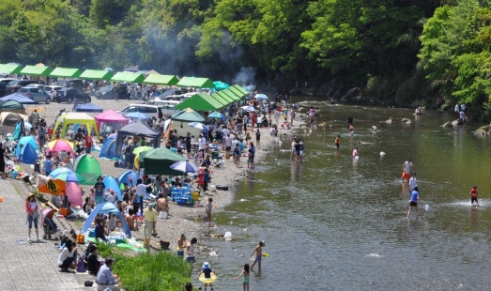

ま ち

～人と自然が共生できる豊かなまち～

＜地域の宝発信プロジェクト＞

特徴と個性を活かした地域の宝の発信









おわりに

「緑豊かな秋川流域において自然と共生する、真に豊かな社会を築いていかなければならない」

あきる野青年会議所はこの創立宣言文のもと誕生しました。

私たちはいまでもその想いを心に刻み、この価値ある秋川流域において、

明るい未来を創造するという希望に向かって前進しています。

でも、その歩みはとても小さく実現は遥か遠い未来かもしれません。

しかし、私たちは失敗を恐れず、着実にその歩みを積み重ね、青年会議所というこの限られた時間の中で真剣に未来に向き合っていきます。

そして、私たちが未来への希望を持ち、これから来る荒波を悲観的に捉えず、変革の能動者たらんとする青年として、確かな勇気と情熱をもち、一人でも多くの人々が幸せを感じる、そう思えるような未来になることを信じて新たな一歩を踏み出していきます。



あきる野青年会議所２０１６年度

作　　成　　２０周年運営特別委員会

　　　　　　委員長　　立花晋也

　　　　　　副委員長　三宅　賢

　　　　　　運営幹事　河村勇樹

　　　　　　委　　員　工藤剛志

　　　　　　委　　員　本橋　剛

　　　　　　委　　員　佐藤旭克

　　　　　　委　　員　種村有加

　　　　　　委　　員　村野佳範